2009 Women Make Waves Film Festival
最貼心 最靠近在地的城鄉分享之旅


前 言

女性影展係由台灣女性影像學會此一自發性的非營利性社團所主辦的年度活動，為亞洲第一個成立、也是台灣唯一以性別為主題的影展。多年來引薦無數國內外優秀的女性影像創作人才及其作品，成為國內女性影像工作者最重要的國內發表原地及國際交流平台，進而促進國內女性影像創作的快速發展。

女性影展重視與地方結合的活動，在積極推動影像教育的過程中，我們發現，相較於台北、高雄等都會，各地方鄉鎮的影像資源是相對上較為短缺，為縮短這樣的城鄉差距，並且落實女性影像教育的普及，我們希望能將影展優良影片推展到全國各地。因此從女性影展第一屆開始，我們有巡迴放映的作法，期待把我們的資源分享給更多本地的同胞。經過多年來的累積與經營，女性影展巡迴展已成為目前台灣最大規模的電影巡迴展，這是我們向來引以為傲之處。我們透過與各地文化團體、大專院校、社區大學等單位的結盟，再配合各地不同的特色與需求，將精選出影片分享到各地，巡迴的端點同時涵括校園與社區，這是其他主流藝文活動難望項背之處。

除了影片觀摩，我們亦十分強調映後座談，盡可能邀請相關的影像工作者及學者專家，在映後直接跟觀眾交流對話，影片的放映加上映後座談使得效果加乘。除此之外，女性影展更當仁不讓地對推動性別議題的討論，使得該一巡迴展不僅成為校園性別課程的額外教材，同時更在較缺乏性別教育的成人社區中，扮演著重要的另類學習管道。歷年來我們持續造訪全國各地，所到之處無不激起熱烈的參與討論。我們在籌辦的過程中用盡心思，希望使每場在地巡迴都能充滿地方特色。

歷經十幾個年頭的堅持，女性影展從最初的單點巡迴漸漸發展成北、中、南、東各區的全國式巡迴，腳步遍及台灣各地，甚至遠至離島。巡迴的範圍年年擴增，2001年，我們走訪了八個縣市；2002年，我們巡迴了十四個地點，並特別將觸角延伸至主流藝文活動所經常忽略的南投、屏東，甚至是離島蘭嶼、澎湖等地。2003年的巡迴點躍伸至十七個，2005年更增加至二十個，乃至於2007年的二十六個，這些數據與事實均意味女性影展深獲在地的肯定。

女性影展自1993年創辦至今，每年所有活動經費均需自籌，辦展條件拮据，不似國內其它多數大型影展辦展必有政府鉅額經費作為後援，辛苦異常。但憑藉對理想與公義的堅持以及許多志同道合的工作同仁與合作單位攜手打拼，仍驕傲地在這塊土地上留下了我們對台灣社會的貢獻。今年我們將再接再勵維繫此一珍貴的網絡，並期盼各地方單位能予以更多支持與奧援，以裨我們完成地方改造的理想大業──台灣女性影像學會期盼與您共同攜手為更美好的台灣加油！
關於「女性影展花蓮巡迴展」
女性影展從第一屆開始，除了在台北市放映之外，也希望將影展精神與優良影片推展到全國各地，透過結合各地方的文化團體、大專院校、機關、社團、企業、個人等多元的力量，配合不同的地方特色與需求，將精選出來的影片帶到各地，這是其他主流藝文活動所難望其項背之處。近年來，女性影展從單點巡迴方式發展成北、中、南、東各區巡迴映演，至2005年巡迴點已經擴增至二十個。

花蓮地區從2001年即開始加入女性影展年度巡迴影展的行列，由於影片內容探討女性的深層思想、人生觀及生命處境，也啟發觀眾對於性別角色的認知與瞭解，再加上影片表現風格多元豐富，因此歷年來不但引起各階層觀眾的熱烈迴響，更成為地方上令人期待的年度藝文盛事。

此外，令人欣慰的是2006年，主辦單位邀請到縣長夫人簡淑女女士擔任「花蓮女影代言人」，將參與層面同更加擴大。為此李元貞教授更特別為花蓮女影作了一首詩，在開幕時由東華大學英美系同學現場朗頌，獲得相當的好評。2007年花蓮女影有了7組「代言天使」，分別是花蓮縣議會徐雪玉副議長、花蓮縣終身義工王蓁蓁女士、慈濟大學宗教研究所盧蕙馨教授等等。另外在校園巡迴放映部份，更持續擴大舉辦並結合社團進入社區推廣巡迴放映。
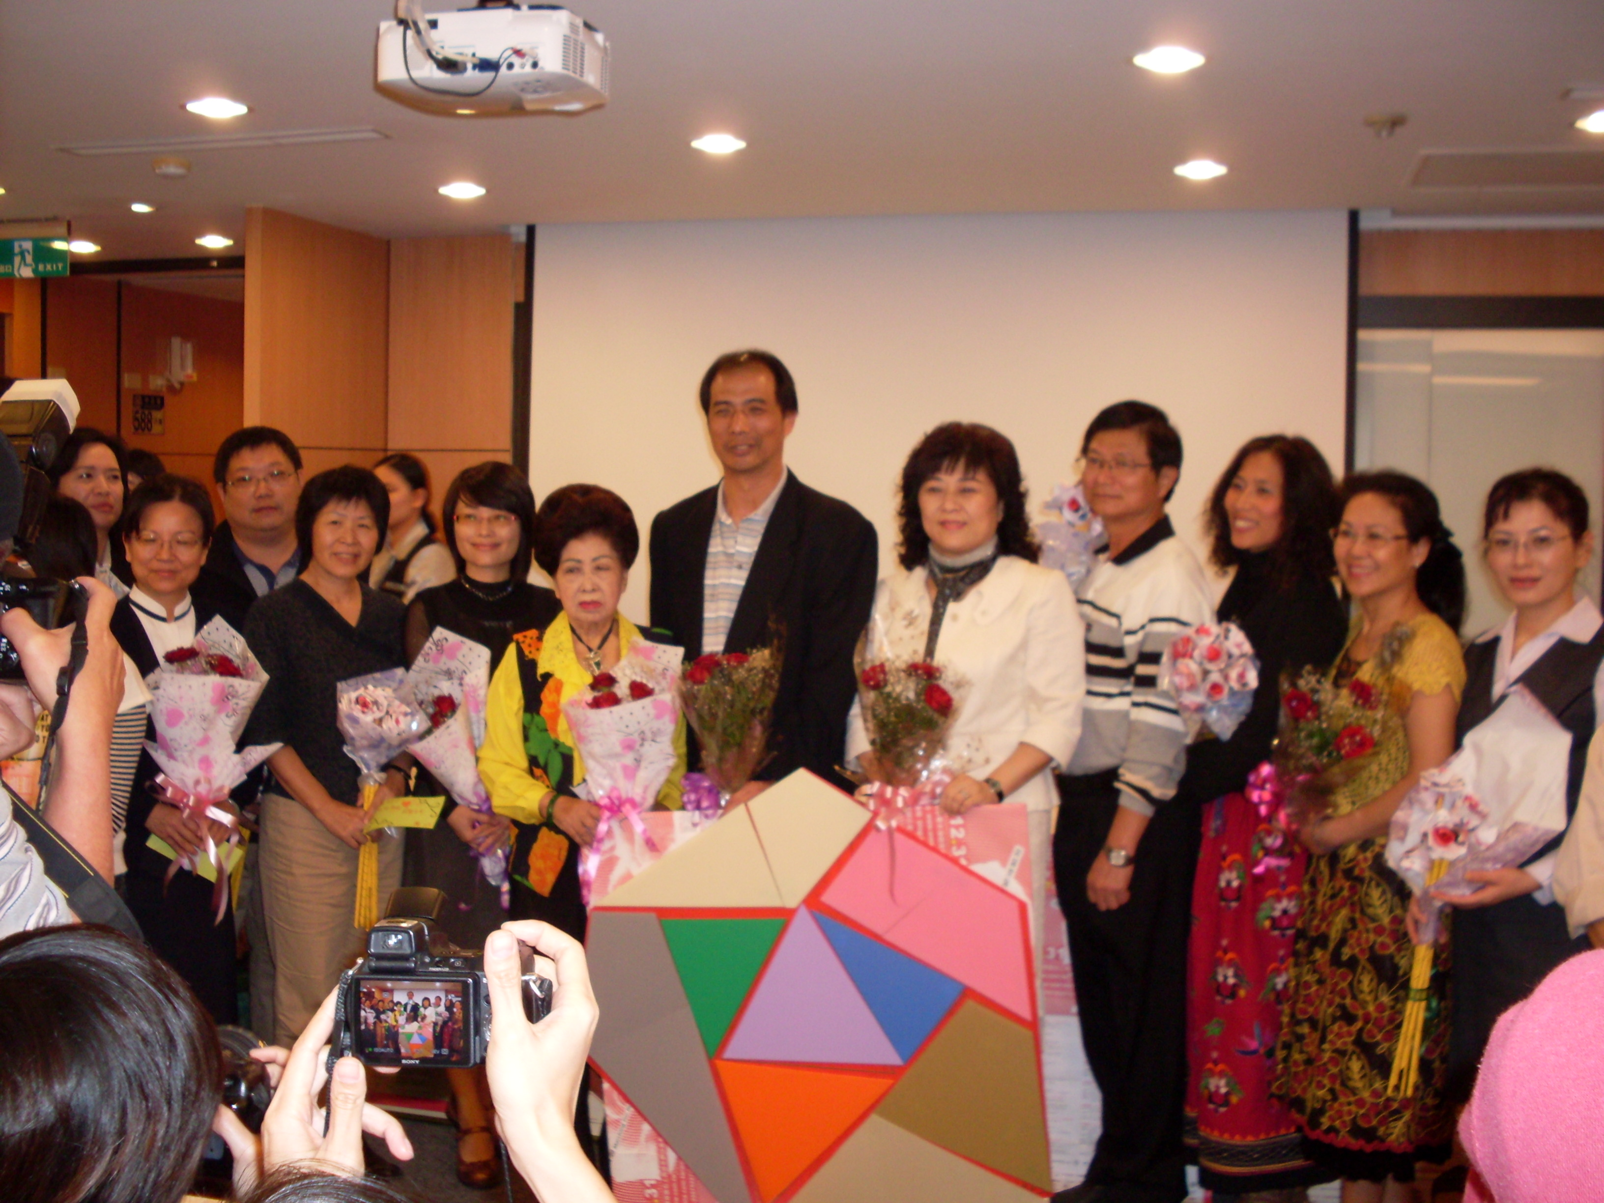
2008年，在「女性影展」中獲得「台灣精選」評審團推薦的新銳導演潘欣如，帶著電影作品《上學》重回母校花蓮女中，與師長和學弟妹們分享從事影像工作的心路歷程，讓全校師生同感喜悅與驕傲。同樣來自花蓮玉里在地影像工作者洪瓊君導演的「蝴蝶阿嬤」也在巡迴展中放映，同時也因為花蓮女性影展的平台促成她與花蓮縣政府合作拍攝新移民紀錄片的機會。

特別值得一提的是，花蓮女性影展開幕片的「艾草」，不但入圍2008韓國「首爾電影節」戲劇節目獎、導演、女主角、編劇等多項大獎，在劇中詮釋母親角色的資深演員潘麗麗最後更打敗眾多日韓偶像女星，奪得韓國首爾電視節「最佳女主角」大獎，媒體戲稱是「台灣歐巴桑擊敗東洋偶像」，堪譽為2008年另一個台灣之光。在開幕活動中，潘麗麗小姐兼程趕到花蓮參加開幕儀式及參加映後座談，分享拍攝影片和角色詮釋的心路歷程。

- 活動日期：2009年11月27日~29日
- 活動地點：花蓮電影城、
慈濟大學（時間未定）、東華大學、花蓮女中
- 辦理單位：
主辦單位：國立台東生活美學館 花蓮縣政府
台灣女性影像學會
承辦單位：花蓮縣家庭教育中心、法律扶助金會花蓮分會
維納斯藝廊
協辦單位：慈濟大學人文社會學院、慈濟大學諮商中心
東華大學美崙校區大學多元文化教育研究所、
東華大學、教育電台花蓮分台、花蓮女中、花蓮市公所、花蓮市婦聯會、國際崇她社花蓮社
執行單位：維納斯生活書店
贊助單位：豐興餅舖、胖叔叔專業烘焙坊、藍天麗池飯店
王記茶舖
- 活動內容：
除了播映影片之外，本活動於每個單元影片放映後將隨即舉辦座談會，邀請影片導演、影評人、花蓮地區各大學院校及高中職教師等專業人士擔任影片導讀，與觀影民眾進行心得分享和議題討論，以促進不同性別與族群觀眾之間的互動交流。
- 2009 年女性影展特色介紹
（一）影展主題：女人，家與離散
2009 第十六屆女性影展聚焦呈現「女性：家與離散」--從家園的遷徙移動，至個人心靈情感經驗的家的認同與歸屬中，重新探討女性與家/國/族群/與情感等相關的問題與關係，並延伸思考性別與族群雙重向度交織所產生的身份認同等議題。

藉由本影展及相關配套活動，鼓勵各種多元族群及年齡層的婦女/女性們肯定自我，積極追求自我實現，並透過影展活動，從公領域的公開放映與社會參與，為本地女性創造出一個有力的發聲管道。

（二）促進兩性關係合諧、推動生命教育，深化性別平等教育。
女性影展希望透過廣博的性別視野，促進不同族群之間的交流，呈現另一種真實的聲音、婦女的需求，促使性別之間瞭解彼此如何形成價值、態度與行為，並且引導參與者破除性別歧視、偏見與刻板化印象，促進族群與族群間的和諧共處。本屆影展特別規劃「情人不見了！」專題，藉由處理情感關係及情感衝突的影片，推廣兩性/性別共榮共處的觀念，在生活中落實性別平權、促進人與人關係的和諧美滿。今年也如往年規劃了「台灣精選」主題，探討文化、政治、經濟等各層面的台灣社會女性影像。

（三）影像與性別、多元族群的尊重與文化的互動
本屆影展除了維持以往關注「性別」的議題之外，也思考從「族群」、「性別」、「膚色」所延伸出的相關面向，希望藉由影像藝術的媒介，使觀者省思影像的視覺魅力之外，從自我的實質經驗，透過影像此媒介進一步思考，是否有因自身對於性別與族群的偏見，或是制約於傳統的刻版印象，而忽視位階分明的文化結構。

透過女性觀點，突破以往由父權社會主宰的影像機制，呈現出隱沒於表面的平權之下，生活環境裡諸多習以為常的或是隱而不見的性別及族群偏見。

六、《2009女性影展花蓮巡迴展》播映場次表
2009.11.27~11.29 花蓮電影城第六廳
（花蓮市國聯五路69號 TEL：03-8337118）

時間 | 影 片 | 導 讀
11/27（五）  19：30  │  22：00 | 【開幕典禮暨開幕片】  膚色與族群（II)  A.塵埃的女兒 Daughters of the Dust  茱莉黛許1991│美/英│劇情片│ 113m in｜普 | 王君琦  蕭昭君  王慰慈
22：20  │  24：00 | 女性身體與情慾想像  B.情迷亞細亞 Looking for Asian Women  蘇菲布荷迪厄2008│法│紀錄片│ 80m in｜輔 | 嚴愛群  王明智
11/28（六）  10：00  │  11：50 | 女性傳記與生命史（II)─戰地女記者  C.安娜之死 Anna, Seven Years on the Frontline  馬莎諾維科娃2008│荷蘭│紀錄片│ 78m in｜輔 | 李文茹  何恩原
13：00  │  14：50 | 女性與勞動（I)  D.穆斯林女力群像 Thorns & Silk  寶琳娜特爾伏2009│英/巴勒斯坦/以色列│紀錄片│ 14m in｜普  她們的故事 The Lost Youth: Women and  Industrial Work in Taiwan  柯妧青2008│台灣│紀錄片│ 66m in｜普 | 盧蕙馨  洪瓊君
15：10  │  17：10 | 老人議題  E.漂流時光 Moving Time  斯洛維格梅爾克瑞2008│挪威│劇情片│31min｜普  生命不可承受之荒蕪Harvesting the Wasteland  卡洛琳葛瑞達卡、希爾妲柯尤絲2008│挪威│紀錄片│58min｜普 | 劉鳳英  林慧絢
18：30  │  20：40 | 女性自覺（II)─女性解放  F.癡人追夢 Nothing Else Matters  耶莉亞馮海茲2007│德/法│劇情片│ 104m in｜護 | 蔣竹山  林蕙芬
21：00  │  23：10 | 情人不見了（II)  G.第一次 Too Bitter to Love  田高賱2008│韓│劇情片│22min｜輔  便利店女孩 Night Owls  蜜雪拉帕拉多娃2008│捷克│劇情片│85min｜普 | 張文馨  陳蔡慶  鄭曉婷

11/29（日）  10：00  │  12：10 | 膚色與族群（I)  H.人權鬥士：羅莎派克 The Rosa Parks Story  茱莉黛許2002│美│劇情片│94min｜普 | 李元貞  謝若蘭  薛常慧
13：20  │  15：00 | 女性與移動  I.無女之地 No Woman』s Land  安絲莫拉2008│比利時│紀錄片│52min｜普  歸屬 Belonging  林明瑩2009│台灣/英│劇情片│17min｜護 | 黃怡君  胡馨丹  楊華美
15：20  │  17：30 | 妓權（II)  J.美女 Pretty Girls  卡蜜拉法蘭琪、茱蒂布萊特施奈德  2009│中國│紀錄片│29min｜護  裸體藝術家 Begging Naked  凱倫蓋瑞絲2007│美│紀錄片│71min｜護 | 廉兮  朱苓尹
19：00  │  21：20 | 【閉幕片暨閉幕典禮】  女性自覺（I)─姐妹情誼  K.出走摩洛哥 Dunya & Desie  唐娜奈區斯坦2008│荷蘭│劇情片│102min｜普 | 黃琡雅  蕭菊貞  陳麗美

- 2009女性影展巡迴 影片簡介
1.女性與移動
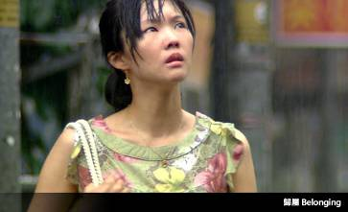
歸屬Belonging 普
林明瑩Ming-Ying LIN
台灣/英│2009│劇情片Fiction│DigiBeta│Color│17min
- 2009倫敦台灣電影節

阿美嫁給老王成了台灣媳婦，生了個兒子小杰。老王整日擔心年齡的差距無法拴住阿美的心；小杰和同學在學校相處不融洽；遠在越南的家人也需要阿美金錢上的支援。阿美與同鄉的阿金在異地相遇，為原本陰霾的生活帶來了一道午後的熾熱陽光，讓她想起了故鄉的美好，卻也使她疏忽了對小杰的照顧，讓老王起了疑心……。
May is a Vietnamese Bride in Taiwan. After years of marriage and frustration, a young Vietnamese immigrant worker comes into her life. Their affair saves her from despair, but meanwhile puts her in a dilemma between her desire for true love and her responsibility to her family and only son.

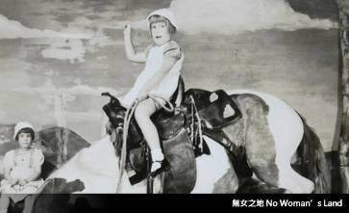
無女之地No Woman’s Land 普
安絲莫拉Anne SMOLAR
比利時│2008│紀錄片Documentary│Beta│Color│52min
  - 2008比利時性別影展
  - 2009義大利杜林同志影展
  - 2009蘇黎世粉紅蘋果影展
從德國小鎮到法國巴黎，從瑞典到比利時布魯塞爾，從舊金山到南非……，影片訪問了七位女同志，試圖探討她們離鄉背景、移居異國、甚至不斷遷移的原因。是自我放逐還是新生活大冒險？她們的遷移和本身的同志傾向有無關聯？片中穿插電影《綠野仙蹤》的畫面，獅子找到了勇氣、桃樂絲找到了回家的路，這是一段自我建構與自我追尋的旅程。
What motivation brings a woman to leave her country for another? This film questions the desire of these women and their relationship to this displacement, their difficulties and thoughts. The complexity of these personal journeys is reflected by the playful form of the film in an intricate set of layers.
2.女性與勞動
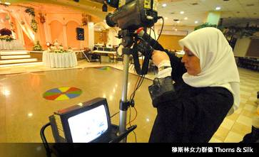
穆斯林女力群像Thorns & Silk 普
寶琳娜特爾伏Paulina TERVO
英/巴勒斯坦/以色列│2009│紀錄片Documentary│Beta│Color│14min
- 2009倫敦紀錄片影展
- 2009英國Birds Eye View影展
結合英國、以色列、巴勒斯坦三地的製作團隊，本片以活潑明快的節奏，呈現四位居住於巴勒斯坦約旦河西岸的穆斯林女性樂觀積極的生命態度，打破穆斯林女性向來飽受穆斯林父權宗教體制壓迫的刻板印象。
In the film Thorns & Silk tells four unusual stories about a wedding filmmaker, a female taxi driver, a young police trainee and a mother from the West Bank, featuring women who work in male-dominated jobs. All four have the courage to break traditional rules, but not without challenges.

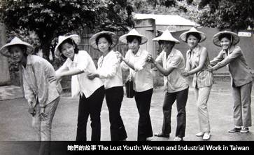
她們的故事The Lost Youth: Women and Industrial Work in Taiwan 普
柯妧青Wan-Ching KE
台灣│2008│紀錄Documentary│Beta│Color/B&W│66min
- 2009台灣地方志影展優選

走過戰後貧窮匱乏的日子，數十年來，台灣人勤奮工作，為這片土地、家人而打拚，不曾停歇；這其中，有一群偉大的女性勞工在背後默默付出，她們的聲音，卻不曾被聽見。《她們的故事》以輕工業初期的加工區女工為紀錄對象，透過泛黃的照片與女工們動人的生命故事，重現早期台灣勞動女性的身影。
This is a documentary based on the history of the 60’s woman-workers of Taiwan. Through interviews with senior woman-workers, combined with the popular songs with precious film clips from that time, it portrays the change and impact of the exporting processing zone on Taiwan’s economic development and female working rights as well as life stories for the past forty years.

3.妓權（II）

美女Pretty Girls 護
卡蜜拉法蘭琪Camilla FRENCH
茱蒂布萊特施奈德Judy BRETSCHNEIDER
中國│2009│紀錄片Documentary│Beta│Color│29min

北京街上的一家色情按摩店，霓虹燈閃爍的櫥窗中，狹小凌亂的空間是這群女孩生活的全部。正值雙十年華的她們，為了賺錢被迫離開農村到城市工作；肩負養家活口的重擔、想念在家鄉的孩子，她們到北京多年甚至連天安門都沒去過。2008年北京奧運前夕，中國政府大肆整頓市容，按摩店被迫停業。面臨即將失業的命運，她們不懷希望，只嘆命運弄人。
Shot during the 2008 Beijing Olympics, this documentary follows a young sex worker in a Beijing. Aifeng, like so many other migrant workers in modern China, is struggling to support her family back home. When the shop is forced to close, she loses her job and faces her biggest challenge.

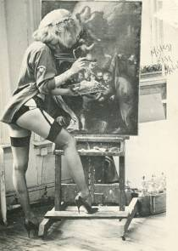
裸體藝術家Begging Naked 輔
凱倫蓋瑞絲Karen GEHRES
美│2007│紀錄片Documentary│Beta│Color│73min
- 2007美國堪薩斯影展最佳觀眾票選
- 2008雅典影展評審團最佳紀錄片
- 2008法國Créteil女性影展

美麗少女依莉絲十五歲時逃家，進入性工作產業，她天真地認為有錢就可以掌控自己的生活。之後經歷染上毒癮、男友家暴，她學習繪畫、雕刻，以販賣畫作、手工飾品維生，但生意清淡。三十二歲時，依莉絲又回到性產業，這次她在脫衣舞台上作畫，呈現色情酒店中的實況以及脫衣舞孃的經歷與心聲，但紐約大力掃蕩色情產業，讓她永久失業，最後淪落街頭。依莉絲雖然無家可歸，但仍在中央公園作畫，雖然必須忍受冬日寒風，但她仍然樂觀向前行。
Elise Hill, a prostitute, stripper and drug addict in New York, asked fellow artist Karen Gehres to record her life on videotape. Years later she entered rehab and started selling her art, but soon returned to stripping. Mayor Giuliani’s zoning laws put the squeeze on the sex industry, and the film follows Elise as she wrestles with her uncertain fate.

4.女性傳記與生命史（II）－戰地女記者
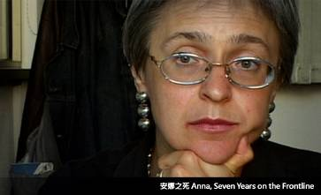
安娜之死Anna, Seven Years on the Frontline 輔
馬莎諾維科娃Masha NOVIKOVA
荷蘭│2008│紀錄片Documentary│Digi Beta│Color│78min
- 2008布達佩斯紀錄片影展最佳觀眾票選
- 2008布魯塞爾自由影展評審團特別獎
- 2008柏林人權影展
2006年10月7日，俄羅斯「新報」記者安娜於自家公寓電梯內被槍殺身亡。身為記者，安娜不畏強權，花了七年時間追蹤報導車臣衝突，直指俄羅斯總統蒲亭的政策錯誤、俄羅斯軍隊的暴行與車臣政府的可議背景，曾讓她數度被威脅或拘禁。身為兩個孩子的母親，她也以悲天憫人的胸懷，陪伴許多失蹤與暗殺的受害者家屬走過難關。本片訪問安娜友人與同事，描述槍殺事件的經過與安娜的一生，更透過安娜生前的訪談、報導與演講，呈現她對於人權與真實的堅持。
This film is about Anna Politkovskaya, who had spent seven years on frontline and put herself in danger so often. Who felt very lonely, but could never stop doing what she did. We follow her thoughts and dreams. We see the same images she saw and we meet the same people she met, people who she always kept thinking about.

5.女性與家庭－我的父親
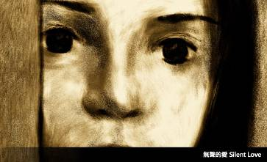
無聲的愛Silent Love 普
陳麗娟Li-Chuan CHEN
台灣│2009│動畫Animation│Beta│Color│4min
- 2009城市遊牧影展

就讀研究所一年級時，父親因病過世。希望把父親對子女的愛，藉由動畫短片《無聲的愛》表達對父親的追思。
In my first year of graduate school, my father passed away due to illness. With the animated film “Silent Love”, I wish to present the love of father to children; to carry out such concepts for me is to reflect the memories of the good old days with my father.


晚安又早安Good Night and Good Morning 普
潘欣如Hsin-Ju PAN
台灣│2008│劇情片Fiction│Digi Beta│Color│14min

女孩ShaSha很小就失去了媽媽，現在爸爸又得了腦癌，ShaSha再次面臨與親人分離的可能，儘管他們樂觀地將逐漸惡化的病情想像成是一件件有趣的娛樂，但這一切，還是阻擋不了爸爸與日俱增的痛苦。這次，ShaSha必須做出抉擇……。
Sha-sha lost her mother when she was little. Now that her father has brain tumor, Sha-sha has to face the possibility of losing family members again. They try to stay positive about the illness, yet the physical pain is still unavoidable. So this time, Sha-sha has to make a decision.

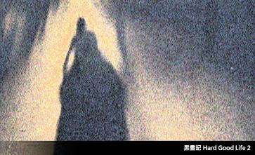
黑晝記Hard Good Life 2 普
許慧如Hui-Ju HSU
台灣│2008│紀錄片Documentary│Beta│Color│75min
- 2008台灣紀錄片雙年展評審團特別獎
- 2009瑞士Nyon真實影展
本片延續導演前作《雜菜記》裡，描述父女間的綿密牽掛的情感。罹患癌症將不久於人世的父親，叨念催促著女兒完成終身大事。影片後半段，倉皇面對的，卻是更加突如其來的陰影……。生離死別，由平淡的白描手法細細寫來，更見生命中不能承受之殤。
Ever since the director learned to hold a camera, she gazed at her father through the lens all the time. After her father was diagnosed with cancer, they went through all kinds of treatment together. Regardless of whether it is lose or gain, hope or sorrow, this unbreakable connection supported them to the very last moment and never fade away.

6.性別習俗與父權社會
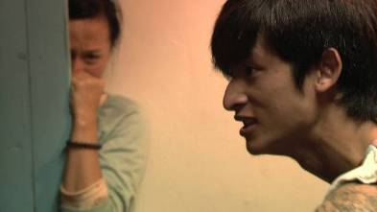
家好月圓With or Without You 普
周旭薇She-Wei CHOU
台灣│2008│劇情片Fiction│Digi Beta│Color│33min
- 2009鹿特丹影展
- 2009首爾女性影展亞洲短片競賽評審團獎
- 2009台北電影節台北電影獎入圍
故事從七十好幾往生老母的葬禮說起，最小的么妹連續數夜夢到老母託夢，拒絕下葬在老公的墳旁；守靈夜的晚上，家族齊聚，封塵已久的往事竟在家族裡掀起波濤駭浪……。最後帶著小孩一起返家的么妹，開始懷疑如何掌握她自己的未來命運？
After her mother died, the youngest daughter has been dreaming about her dead mother for nights. In the dreams, her mother expresses her will not to be buried next to her dead husband. On the seventh night after the mother’s death, the hidden past of the family was finally revealed.

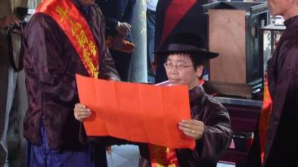
女生正步走─牽手催生女主祭Women’s Light Shines On 普
蔡靜茹Ching-Ju TSAI
台灣│2009│紀錄片Documentary│Beta│Color│34min

2007年春，一場改寫歷史的儀典在彰化社頭斗山祠展開。蕭昭君憑藉著多年來在台灣婦運界累積的經驗與能量，逐漸崩解宗祠廟宇的威權傳統、父權文化的銅牆鐵壁，成為蕭氏百年來第一位女主祭。祭典當日，來自四面八方的性別運動者到場親身感受這歷史性的一刻。勇氣是她的帽，實踐是她的鞋，而那一身的長袍馬掛裡，懷的是性別平等的大夢。
Jau-Jiun Hsiao, chair of Taiwan Gender Equity Education Association, challenged the 100-year tradition of her big Hsiao family. With great efforts, she became the first woman to preside over the ancestor worship ceremony, thus rewrite the tradition which only gives males the privilege to worship and to receive the blessings.

7.情人不見了（II）
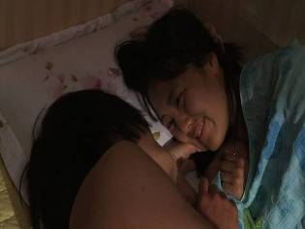
第一次Too Bitter to Love 輔
田高賱Jeon GONE
韓│2008│劇情片Fiction│Beta│Color│22min
- 2009首爾女性影展亞洲短片競賽評審團獎

牧蓮蹺課到男友的宿舍約會，這對情竇初開的青少年各自有缺乏自信的理由：女孩覺得自己不夠美，男孩是校園霸凌的受害者，兩人沉浸在探索肉體的激情裡，卻也止不住深深的罪惡感，緊接著急轉直下的劇情粉碎兩人的泡泡糖世界。導演建立強暴故事雖然殘酷冷血卻深具說服力，也昭示思想控制的可怕力量。
Mokryun cuts class to meet her secret boyfriend Byunhee at his dormitory. The atmosphere led them to have sex the first time. When Byunghee went out for a moment, the man next door who has overheard everything threatens to tell on Markyn and reveal everything to her mother.


便利店女孩Night Owls 普
蜜雪拉帕拉多娃Michaela PAVLÁTOVÁ
捷克│2008│劇情片Fiction│35mm│Color│80min
- 2008卡羅維瓦利影展最佳男主角、女主角
- 2008斯洛伐克布拉提斯拉瓦影展
- 2009捷克金獅獎最佳女配角
這是一部關於友情、愛情與希望的電影。故事發生在布拉格，十九歲的歐芙卡發現男友竟然和她最要好的朋友在一起，面對失戀打擊與友誼背叛的同時，一直不來電的青梅竹馬卻一股勁地向她告白……。在便利商店打工的歐芙卡，看見顧客中不同的人生百態，還遭遇持刀蒙面歹徒搶劫！再加上姊夫的外遇、父母的搬離，種種事件都讓她對於「成長」有了不同的體悟。導演蜜雪拉是捷克知名動畫師，她的2D動畫短片《動物狂歡節》曾於2007台灣國際動畫影展中映演。
After her boyfriend cheated and unexpectedly breaks up with her, Ofka is left to wonder what really matters in life. Ofka works night shifts at a 24-hour convenience store in Prague. One night, the shop is robbed. This assault shakes Ofka out of her self-absorbed lethargy and makes her take a fresh look at the world around her.

8.校園日記
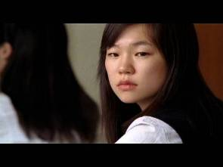
青春殘酷物語Blooming In Spring 輔
導演：鄭智娟Ji-Yeon JUNG
韓│2008│劇情片Fiction│Beta│Color│20min
- 2008釜山影展
- 2008首爾獨立影展
- 2009柏林影展
小燕在上課時突然說她聞到自己身上的味道，讓老師與同學不知所措，同學宋恩對小燕的遭遇感同身受。一天，其他同學強迫小燕吃午餐，宋恩則採取行動抗議。那天之後，小燕不再上學，宋恩到她家拜訪，發現她正在狂吞食物，瀕臨瘋狂邊緣…。導演的首部作品，但在風格和情節掌控成熟，成功捕捉少女易感、希望完全解脫的心態。
One day in spring, Yeon-Ah suddenly says that she has body odor. Yeon-Ah’s situation finally led her to stop eating and attending school, so her friend Sung-Eun becomes concerned. On Sung-Eun’s way to visit Yeon-Ah, she saw Yeon-Ah running away after she was seen eating something from the street.

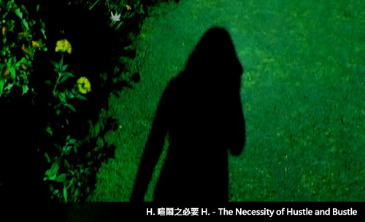
H.喧鬧之必要H.－The Necessity of Hustle and Bustle 普
熊郁梅Yu-Mei HSIUNG
台灣│2009│紀錄片Documentary│Digi Beta│Color│31min
- 2009校園紀錄片影展

不安定的年代，變動的價值觀，衝擊著教育場域中的人事物。「H」是賀爾蒙、「喧鬧」是學校的生活。本片藉由一段師生間的衝突往事，鋪陳校園圖騰，嚴肅的標語和學生戲謔的塗鴉文字，產生強烈的對比。青春期的學生、青春不再的老師，時代的變遷及女性身心的刻痕，導演用攝影機展開了破冰之旅，重新檢視過去，撫平傷痕。
In an unsettling age, constantly changing values impact persons, events and objects in schools. “H” is for hormones, and “hustle and bustle” is the epitome of school life. In this film, the contrast of playful schoolyard graffiti and serious slogans lead up to a past conflict between teacher and pupils.

9.老人議題

漂流時光Moving Time 普
斯洛維格梅爾克瑞Solveig S. MELKERAAEN
挪威│2008│劇情片Fiction│Beta│Color│31min
- 2008挪威Grimstad短片影展
- 2009首爾女性影展
遠在北國挪威的海邊，住著一對愛把吃苦當吃補的老夫婦。夫婦倆一為老年癡呆、另一位則陷入將失明的窘境。老年癡呆所帶來生命時序的混亂，反而讓老夫婦得以重返年輕時的浪漫時光。含辛茹苦撫養長大的女兒們，卻因利益薰心而積極遊說二老搬離僅有的海邊小屋，老夫婦心灰意冷之餘，決定某日盛裝打扮，划著孤獨小舟駛向大海……。
Gregor and Agathe live happily together in their own little world. The two of them are having a good time reading newspapers, and are celebrating their wedding anniversary in June even though it is in September. Maybe Gregor is right when he says that there is a time for everything?

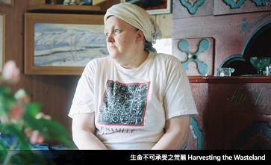
生命不可承受之荒蕪Harvesting the Wasteland 普
卡洛琳葛瑞達卡Karoline GRINDAKER
希爾妲柯尤絲Hilde KJØS
挪威│2008│紀錄片Documentary│Beta│Color│58min
- 2008挪威女性影展
- 2009首爾女性影展
本片打破一般人對北歐社會進步開放的預設，探討挪威畜牧人家中兩個不同世代的女性對婚姻與家庭的看法。影片巧妙地運用聲音與畫面的非同步來呈現受訪者的主觀認知與客觀鏡頭下，兩人各自在生活中流瀉出對夫家的眷戀與厭棄。
Three generations of the Lykken family live under the same roof on a farm in the remote village of Lykkja (Happiness) in Norway. A mother-in-law and a daughter-in-law govern this traditional household side by side in a place where there is really only room for one of them.

10.女性身體與情慾想像

情迷亞細亞Looking for Asian Woman 輔
蘇菲布荷迪厄Sophie Bredier
法│2008│紀錄Documentary│Beta│Color│80min

西方男人為何迷戀亞洲女人？是烏黑的長髮、媚惑的丹鳳眼、小鳥依人的體態、還是柔情似水的性格？西方男人眼中典型的亞洲女人是高校女生、藝妓、還是電玩遊戲中的女戰士？透過你來我往的一問一答，《情迷亞細亞》一眉一眼地描繪出西方男人遐思中的亞洲女人，犀利地剖析西方男人對亞洲女人帶著迷思與偏見的集體想像，同時也進一步思考亞洲女人是否也不自覺地將西方男人慾望自己的方式投射到自我身上。
Geisha or schoolgirl, warrior or Lolita, the Asian woman has continually fascinated Westerners. But what lies behind this profusion of occasionally opposing and contradictory images? Sophie Bredier, of Korean origin with a French background, investigates the different representations of Asian women in art and our collective imagination by meeting artists such as Jean-Paul Goude, Christophe Gans, Romain Slocombe and Setsuko Balthus.

11.女性自覺（I）－姊妹情誼

出走摩洛哥Dunya & Desie 普
唐娜奈區斯坦Dana NECHUSHTAN
荷蘭│2008│劇情片Fiction│35mm│Color│97min
- 2008塞拉耶佛影展最佳觀眾票選
- 2008柏林影展
- 2008卡羅維瓦利影展
本片可謂荷蘭青春版的《末路狂花》。行為保守的黑髮俏妞頓雅，與舉止開放的金髮辣妹黛西，南轅北轍的兩人卻是情同姐妹的知己。頓雅須和家人前往摩洛哥與表哥相親的同時，黛西卻未婚懷孕，男友因此急忙甩掉她。在自我認同將毀滅之前，黛西決定尾隨頓雅，前往摩洛哥尋找從未謀面的生父。兩個年輕女子互相扶持，在陌生又浪漫的北非國度闖蕩，逐漸體會生命的美好與無價，並秉持著「女生向前走」的堅持：上路後，便不再感到寂寞害怕。
The film is a heart-warming road movie about two best friends Dunya and Desie. Together they go to Morocco, to meet a chosen future husband and the other to find her biological father. They end up in all kinds of humorous as well as confronting situations, forcing them in the end to take a decision on certain things in life.

12.女性自覺（II）－女性解放

癡人追夢Nothing Else Matters 護
耶莉亞馮海茲Julia von HEINZ
德/法│2007│劇情片Fiction│35mm│Color│100min
- 2008義大利杜林同志影展評審團特別獎
- 2008美國布魯克林影展最佳女主角
- 2009德國電影獎最佳兒童暨青少年影片
少女卡拉逃家，想前往法國里昂學習服裝設計，但一上火車就遭竊，只好下車報警，里可收留她，但以一夜情作為代價。卡拉為賺取學費一圓夢想，開始工作，四個月之後，卡拉發現懷孕，但又不忍墮胎，好友露西建議交換身分生下孩子，兩人友情日益增溫。但生下小孩後，因意見不同爭吵，嬰兒在慌亂中摔傷，兩人的感情該如何往下走呢？導演將兩位來自不同背景的少女，如何由敵對成為好友，甚至更進一步成為愛人的心境轉折，掌握得極為成功。
Carla ran away from home to go to Lyon to study fashion. When she arrived, her luggage is stolen so she worked on a construction site to earn money. A street girl, Lucie enters Carla’s life by destiny. Shortly before continuing her journey Carla realizes she is pregnant. Her dream is broken, because it is too late for an abortion.
13.自我追尋與身分認同

闖RUSH 普
李念修Nyssa LI
台灣│2009│實驗片Experimental│Beta│Color/B&W│15min

在城市的細縫間遊走，我穿上父親的女性主義、拾起母親的生活擔子。好累。
反覆盲目間，看見姊妹在孤單失落裡對貓和衣服發呆。
我不是英雄，我無能為力，只是逃離。可我逃不了……。
Wandering in the suffocating city , carrying my dad’s perverse perception of women and my mum’s burden of life, I feel exhausted. My sisters are lost in loneliness, comforted only by their cat and clothes. I’m not the savior. I feel so helpless and want to run away, but I can’t.

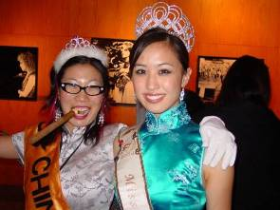
香蕉小姐選拔賽Yours Truly, Miss Chinatown 普
林嘉瑜Daisy Lin SHAPIRO
美│2008│紀錄片Documentary│Beta│Color│60min
- 2008洛杉磯亞太影展
- 2008聖地牙哥亞洲影展
「香蕉」因其內白外黃的特徵，成為北美地區揣著一口流暢英文、卻連自己中文名都說不好的華裔移民後代的戲稱。本片紀錄兩位正宗選美佳麗與一名KUSO版的扮裝佳麗，除了因選美而體會不同的價值觀與衝突之外，並娓娓道述在緊身旗袍與流利英文的背後，究竟是中西合璧的優越感抑或國族認同的矛盾感？藉由本片我們可見佳麗們燦爛的笑容與高雅體態的背後，暗藏著許多不為人知的苦水與渴望放逐的無奈，以及期待自我肯定的內心救贖。
Set against the backdrop of glittering crowns, colorful dresses, and lively dance music in one of the oldest and biggest ethnic pageants in the United States, Yours Truly, Miss Chinatown features the intimate stories of some unforgettable young women who vie for the title Miss Los Angeles Chinatown, while struggling to define themselves in two cultures with different values and expectations.

14.膚色與族群（I）
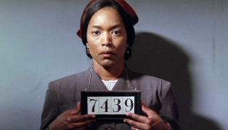
人權鬥士：羅莎派克The Rosa Parks Story 普
茱莉黛許Julie DASH
美│2002│劇情片Fiction│Beta│Color│97min
- 2002美國艾美獎電視電影類最佳女主角入圍
- 2003美國黑膠捲獎最佳影片、劇本、女主角、女配角
- 2003美國導演協會電視電影類最佳導演入圍
羅莎派克在美國南方成長，當時實行黑白隔離政策，表面上聲稱種族平等，但事實上對黑人極度歧視，因此常起爭執。羅莎派克當時是美國有色人種促進協會（NAACP）的秘書，對此心有所感。一日，她拒絕在公車上將座位讓給白人，因此被捕，讓該市非洲裔社群發起拒搭公車運動，進而促成人權運動的誕生。導演除了呈現政治議題外，同時也刻劃羅莎人性化的一面。攝影風格優美，敘事以過去和現在交織，讓人得以瞭解這位人權運動之母的故事。
Rosa marries a handsome barber named Raymond, who intends to make her life as happy as possible. Yet in spite of his efforts, Rosa is forced to cope with many degrading and humiliating situations, particularly several failed attempts at registering to vote. This compelling true story demonstrates the power a single act of defiance can have over an ancient tradition of injustice.

15.膚色與族群（II）
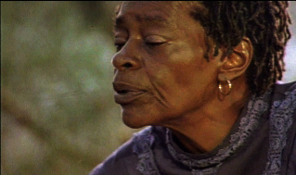
塵埃的女兒Daughters of the Dust 普
茱莉黛許Julie DASH
美/英│1991│劇情片Fiction│Digi Beta│Color│113min
- 1991日舞影展最佳攝影

1982年美國東南方的希島，當地黑人為前非洲黑奴後代。年輕的族人薇歐拉背棄傳統風俗，不顧家族女性長老反對，決定要離開居住多年的海島。故事交錯在另一位族人尤拉被強暴懷孕，肚子裡尚未出生的孩子為本片的主敘事者。優美詩意的影像，饒富魔幻寫實元素，成功突顯黑人女性在歷史與文化中，傳統和現代衝突的命題。透過意境、特殊效果和配樂，營造出瑰麗神秘的影像魅力，令人驚艷。本片被選為最經典的黑人女性電影，也是茱莉黛許最具代表的經典之作。
In 1902, the Gullah family sets off to migrate to the north. Led by a remarkable group of African American women who are carriers of ancient African traditions and beliefs, they leave behind friends, loved ones and an entire insulated way of life. This richly costumed drama is a testimony to the secret celebrations and packed-away sorrows of African American women.
- 講師(暫定)
講師 | 職稱 | 講師 | 職稱
劉鳳英 | 光復國小 校長 | 鍾惠美 | 慈濟大學通識中心 助理教授
蔡雲卿 | 法律扶助基金會花蓮分會 律師 | 胡馨丹 | 慈濟大學東語系 副教授
鍾佩怡 | 東華大學附小老師 | 廉兮 | 東華大學多元所 助理教授
蔡淑芬 | 東華大學英美系 副教授 | 王采薇 | 東華大學多元所 助理教授
林慧絢 | 東華大學多元所 助理教授 | 楊芳枝 | 東華大學英美系 助理教授
許甄倚 | 東華大學英美系 助理教授 | 林書怡 | 2007女性影展策展人
陳怡伶 | 東華大學鄉土文化系 助理教授 | 陳蔡慶 | 花蓮女中英文教師
蔣竹山 | 東華大學歷史系 助理教授 | 王君琦 | 東華大學英美系 助理教授
劉慧珍 | 東華大學中國語文學系 副教授 | 顏慧旻 | 花崗國中老師
王明智 | 東華大學美崙校區諮商中心 講師 | 李雪菱 | 慈濟大學兒家系 講師
盧蕙馨 | 慈濟大學宗教與文化所副教授 | 蕭昭君 | 東華大學美崙校區 副教授
李文茹 | 慈濟大學東語系 助理教授 | 李元貞 | 淡江大學 榮譽教授
徐秀菊 | 東華大學美崙校區藝術學院 院長 | 曾珍珍 | 東華大學英文系 教授
姚巧梅 | 大漢通識教育中心 講師 | 郝譽翔 | 東華大學中文系 副教授
陳毅峰 | 東華大學民族發展所 助理教授 | 萬煜瑤 | 東華大學民族藝術所 教授
蔣素娥 | 花蓮高中 輔導室老師 | 羅美蘭 | 東華大學覺藝術教育研究所 所長
張郁齡 | 東華大學財經法律所 助理教授 | 游婷敬 | 2009女性影展總監
朱苓尹 | 台灣大學人類學博士班 | 黃怡君 | 台灣花蓮地方法院檢察署主任檢察官
蔡鶯鶯 | 慈濟大學傳播系 副教授 | 鄭育霖 | 東華大學美崙校區英語系 助理教授
謝若蘭 | 東華大學民族文化學系 副教授 | 鄭曉婷 | 文化大學心理學系博士班
黃怡君 | 臺灣花蓮地方法院檢察署主任檢察官 | 王應棠 | 東華大學美崙校區多元所 助理教授
何恩原 | 花蓮女中英文教師 | 高自芬
林興華 | 花蓮縣瑞穗鄉富源社區發展協會理事長 | 洪瓊君 | 導演

